Ел башыннан бирле Әлки районында алты янгын булган.

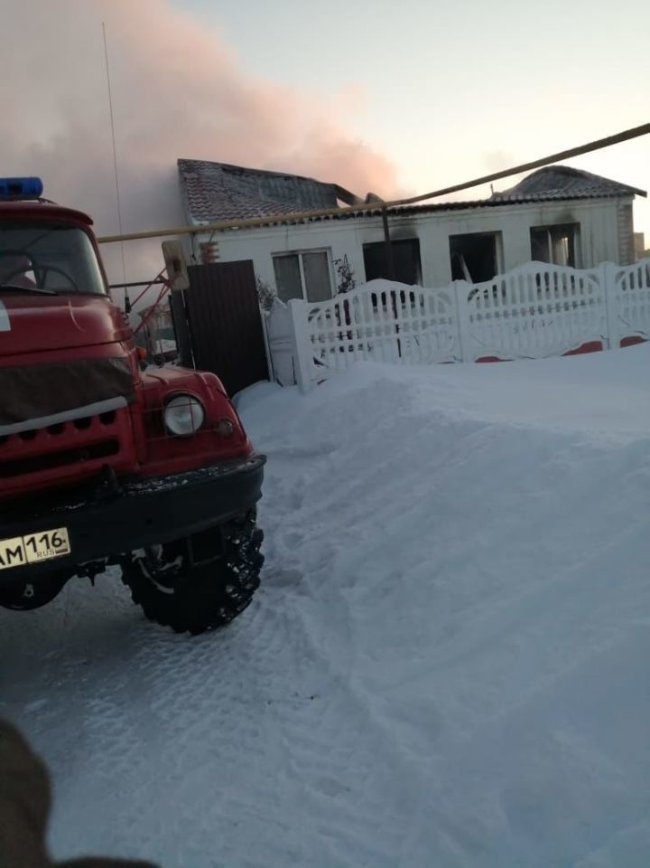
Бу узган елның шул чоры белән чагыштырганда 80 процентка күбрәк (2020 елның беренче ике аенда бер янгын теркәлгән).

Бәхеткә, утта кешеләр зыян күрмәгән. Әмма берәмтекләп җыйган күпме мал-мөлкәт янгын телләре белән юкка чыккан!
Әлки һәм Спас районнары буенча янгын күзәтчелеге баш дәүләт инспекторы Радис Инсапов әйтүенчә, янгыннарның күпчелеге, ягъни 66 проценты, торак секторы объектларына, ягъни йортларга, сарайларга, мунчаларга туры килә.
–Ут-күз очракларының артуы һава торышының бик нык түбән булуы белән дә бәйле, билгеле. Салкын булгач җылылык системаларына көч килә, электр энергиясен куллану арта,–ди белгеч.
Радис Инсапов янгыннар чыгуның төп сәбәпләрен дә атады. Быелгы “кызыл әтәч” очракларының өчесе электр җиһазларын файдалану кагыйдәләрен бозу белән бәйле.
Әйтик, Базарлы Матакта электрүткәргечләрнең кыска ялганышы аркасында ике фатирлы йорт сараенда ут чыга. Ул янәшәдәге сарайга да күчә. Нәтиҗәдә ике бина да яна.
“Электрүткәргечләр изоляцияләнсә, ягъни чыбыклар махсус саклау тышчаларына урнаштырылган булса, утның күрше бинага үрләвенә юл куймаска мөмкин булыр иде”,–дип искәртә баш инспектор.
Түбән Кәчидә исә үткән айда торак йорт тулысынча янып бетте. Биредә ут электр җиһазларын монтажлау кагыйдәләренең бозылуы аркасында дөрләгән. Гаиләнең йорт-җире, мал-мөлкәте санаулы вакытлар эчендә янып көлгә әйләнгән.
Электр энергиясе тормышыбызда бик күп уңайлыклар тудыра, ансыз хәзер яшәешне күз алдына да китереп булмый. Әмма электрны куллануның хәвефсезлек кагыйдәләрен үтәмәү әнә шундый фаҗигаләр дә китереп чыгара. Радис Инсапов әйтүенчә, иминлекне тәэмин итү җәһәтеннән белгечләр электр җиһазларын һәр ун ел саен алыштырып торырга киңәш итә.
Мичләрне салу һәм файдалану кагыйдәләренең бозылуы нәтиҗәсендә быел ике янгын чыккан.
Гыйнвар аенда Иске Салман авылында инде төзелеп бетү алдында торган кибет бинасын әнә шул сәбәпле янгын юк иткән. Ә февральдә Каракүл авылында мич һәм төтен юллыгының төзексезлеге аркасында мунча янган.
Ут белән саксыз эш итү дә бик еш бәла китереп чыгара. Шул ук Иске Салманда тәмәке тарту нәтиҗәсендә сарай ут эчендә кала.
Баш дәүләт инспекторы Радис Инсапов Иске Салман, Базарлы Матак, Апак авыл җирлекләрендә янгыннар белән бәйле вәзгыятьнең аеруча борчу уятуын билгеләп үтте.
Районда янгын хәвефсезлеген тәэмин итү мәсьәләсе гадәттән тыш хәлләр буенча комиссия утырышында да каралды. Ут-күзләр санын һәм аларның тискәре нәтиҗәләрен киметү максатында “Торак-2021” янгын-профилактика операциясе үткәрү турында карар кабул ителде. Һәр авыл җирлегендә МЧС, социаль яклау, полиция хезмәткәрләреннән һәм җирле үзидарә органнары вәкилләреннән торган профилактика төркемнәре булдырылды. Алар авыл җирендә көнкүрештә янгын хәвефсезлеген тәэмин итү буенча эш алып барачак. Бигрәк тә күп балалы гаиләләр, ялгыз яшәүче өлкән кешеләр, хроник чирләрдән интегүчеләр игътибар үзәгендә булачак.
Мондый гаиләләр яшәгән өйләргә автоном янгын хәбәрчеләре урнаштыру мәсьәләсе дә каралды. Бүген бик күп торак йортларда шундый җиһазлар куелган. Өйдә ут чыгу турында беренче минутларда ук хәбәр биреп, алар кешеләрнең иминлеген, хәтта гомерен сакларга ярдәм итә.
Сүз дә юк, бу чаралар бик урынлы һәм кирәкле. Әмма янгын хәвефсезлеген тәэмин итү өчен һәркем шәхси җаваплылыгы, тиешле кагыйдәләрне үтәү зарурлыгы турында да онытмасын иде. Ут-күз чыгу – зур бәхетсезлек. Бурдан кала, уттан берни калмый, диләр бит халыкта.

13.03.2021 ел

